Классный час на тему:
«День солидарности борьбы с терроризмом» в 4 классе

Цель: сформировать у обучающихся представление о терроризме
Задачи:
- содействовать формированию гражданской позиции и общественного сознания;
- объяснить сущность терроризма;
- познакомить с правилами поведения в условиях теракта;
- воспитать ответственное отношение к своей жизни и жизни окружающих.
Оборудование: мультимедийный проектор, компьютер, интерактивная доска.
Ход мероприятия
- Вступительное слово.
Терроризм-это страшное слово
Это боль, отчаянье, страх.
Терроризм-это гибель живого!
Это крики на детских губах!
Это смерть ни в чём не повинных-
Стариков, женщин, детей!
Это подлое злое деянье
Озверевших, жестоких людей!
Терроризм-это язва на сердце,
Боль всех народов Земли
Мы помянуть всех погибших
Сегодня на уроке должны!

На календаре 3 сентября. Это дата появилась в календаре в 2004 году, как День солидарности в борьбе с терроризмом. Эта дата связана с трагическими событиями в городе Беслане 1-3 сентября 2004 года, где в результате террористического акта в школе террористы трое суток удерживали людей. Людей удерживали в спортзале школы, не давая им ни воды, ни еды. Около полудня 3-го сентября в школе раздался взрыв и началась беспорядочная стрельба из окон. В результате теракта погибли более трехсот человек, больше половины из них – дети. Кроме того, были ранены 810 заложников, сотрудников ФСБ и милиции. Большая часть бойцов спецназа погибли – они прикрывали собой детей.
Сегодня на классном часе вы узнаете, что такое терроризм, кто такие террористы, подробнее узнаете о трагедии в школе Беслана, познакомитесь с правилами поведения в таких ситуациях.
Тема классного часа «Терроризм – угроза обществу».
- Знакомство с понятиями «террор» и «терроризм».
Слово «террор», которое сегодня знают все, существует во многих странах мира и обозначает страх и ужас. Именно страх и ужас вызывают у людей действия террористов.
Террористы - это крайне жестокие люди, которые любыми способами хотят запугать нас. Все они - преступники, хотя очень часто "прячутся" за красивыми словами. Но этим словам нельзя верить. Это злые и хитрые люди, хотя внешне они могут выглядеть вполне обычно. Выделить их из толпы очень непросто. Террористам не важно, против кого они совершают свои преступления. При этом они могут выдвигать гневные требования, пытаться внушить всем нам, что они делают благородное дело. Себя преступниками они не считают.
Террористы совершают взрывы, устраивают пожары и поджоги, угоняют самолёты, захватывают заложников, убивают. Жертвами террористов становятся невинные граждане.
Против терроризма сегодня - весь мир, люди всех национальностей, стран и континентов. В современном мире любого человека подстерегает множество опасностей. Конечно, все мы надеемся, что беда обойдет стороной нас и наших близких. Но человек должен быть готов ко всему. Когда случится беда, трудно будет действовать правильно, если не готовиться заранее.
-Как вы думаете, почему люди становятся террористами?
-Кто же может нас защитить от террористов?
Защитить нас и прийти на помощь готовы люди разных профессий.
- Разведчики - определят, готовится ли какое-либо злодеяние или нет, и от кого исходит опасность;
- Пограничники не пустят террористов в нашу страну;
- Полиция арестует преступников;
- Спасатели и врачи окажут помощь тем, кто попал в беду.
Все они - профессионалы, работают быстро и четко. Они - единая команда. Но чтобы эта команда выполняла слаженную работу и действовала как один механизм, создана специальная организация - Национальный антитеррористический комитет (НАК), которой подчиняются все те, кто борется с общим злом - терроризмом.
- Трагедия в Беслане
Давайте поподробнее остановимся на трагических событиях, произошедшими в городе Беслан.
Все произошло внезапно. Во время проведения торжественной линейки по случаю 1 сентября террористы ворвались на территорию школы №1. Всего на линейке присутствовали 895 учеников и 59 работников школы. Количество родителей, пришедших проводить детей в школу, неизвестно. Открыв беспорядочную стрельбу в воздух, боевики приказали всем присутствующим зайти в здание школы.
В течение 3 дней террористы удерживали в здании школы более тысячи человек – детей, их родителей и сотрудников школы. Более 50 часов, проведенных пленниками в здании школы, террористы отказывали им в предоставлении воды, пищи и необходимых медикаментов.
Итогом террористической акции стали более 350 погибших – дети, местные жители, сотрудники ФСБ РФ. Остальные заложники (более 560 человек), помимо полученных в ходе штурма здания школы ранений, испытали тяжелейший психологический шок. Убит 31 террорист, один был задержан и впоследствии приговорён к пожизненному заключению. Здание школы после операции освобождения, и в результате подрыва имевшейся у террористов взрывчатки, оказалось практически полностью разрушенным. Год спустя после этого трагического события на мемориальном кладбище Беслана, где захоронены жертвы теракта, состоялось открытие памятника «Древо скорби».
-Посмотрим фрагмент фильма «Беслан».
-Почтим память всех погибших минутой молчанья.
БЕСЛАН

Беслан…Одно лишь слово – боль
И память горькая струится в души…
Забыть? Возможно ли? Уволь!
Ты лучше тишину послушай…
За что наказаны судьбой?
В день светлой радости – погибнуть…
Склоняем головы с тобой,
Слезам горючим не утихнуть…
Не стихнет жуть кошмарных дней,
Мы все сидели у экрана…
Закрыть бы телом тех детей
Многострадального Беслана…
Могильный храм…Здесь триста тел…
Их триста тридцать… из Беслана…
Неужто это наш удел? Грядет сентябрь…
И в сердце – рана.
И то, что было год назад
Народы мира не забудут!!!
Уроды!!! Где вы??? Суд идёт!!!
Все на колени! Жертвы ждут –
Они судить сегодня будут!!!

- Правила «Если ты оказался в заложниках».
Давайте с вами разберем несколько ситуаций. Я буду описывать ситуацию, а вы мне предлагать выход из нее.
1. Если бы в школу позвонили и предупредили о том, что здание школы заминировано. Что нужно делать?
2. Если бы ты зашел в подъезд и увидел подозрительный предмет (сверток, коробка, игрушка, лежащие без присмотра). Ваши действия.
3. Если бы ты возвращался со школы и в подъезде встретил стоящего незнакомого человека. Ваши действия.
Давайте определим правила поведения в случае угрозы теракта.
1. Помните – ваша цель остаться в живых.
2. Не трогайте, не вскрывайте, не передвигайте обнаруженные подозрительные предметы, так это может привести к взрыву.
3. Сообщите взрослым или в единую службу спасения по телефону 112.
4. Если ты оказался в заложниках, знай – ты не один. Не допускайте действий, которые могут спровоцировать террористов к применению насилия или оружия. Помни: опытные люди уже спешат к тебе на помощь. Не пытайся убежать, вырваться самостоятельно - террористы могут отреагировать агрессивно. Постарайся успокоиться и жди освобождения.
5. Рефлексия
Те, кто остался в живых, всю свою жизнь будут помнить те страшные дни. Люди потеряли самых близких: своих детей, родителей. Такое не забывается никогда. Все, кто остался в живых, пережили трагедию, им необходима поддержка психологов, врачей, простых людей.
Давайте попробуем написать письма этим людям. Попробуйте найти слова поддержки и сочувствия.
6.Итог
Бояться терроризма нельзя, потому что жизнь под страхом очень тяжела, и именно этого добиваются террористы, но нужно быть в любой ситуации бдительными и осторожными.
Все мирное население планеты надеется, что когда-нибудь это закончится и слово «терроризм» исчезнет из словаря навсегда.

Классный час на тему:
«День солидарности в борьбе с терроризмом»
в 4 классе
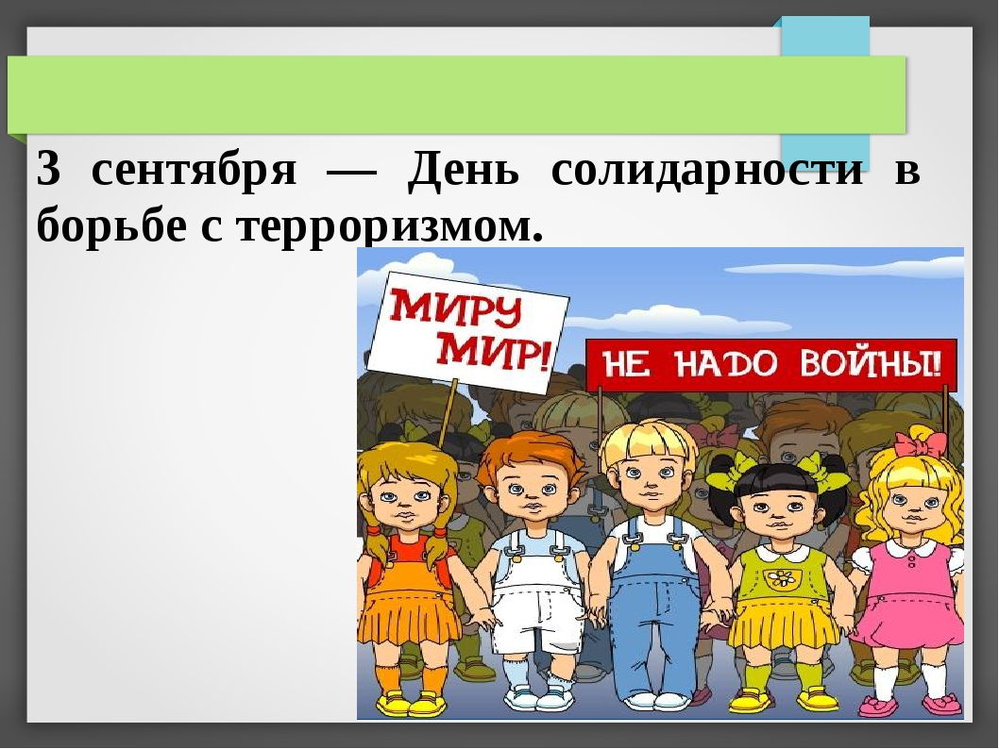

Классный руководитель:Выкова Р.А.

2020год

